ПУНК ВРЕМЕННОГО СОДЕРЖАНИЯ
09.10.2026 г.

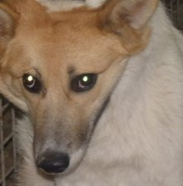 | Дата отлова, место обнаружения | 09.10.2026 г.  Волгоградская область, г. Волжский. СНТ «Строитель», ул. Бетонная
 | Вид, пол животного | Собака, самец
 | Окрас животного | Бело-рыжий
 | Инд. номер/маркировка животного | 0394/26 МБУ «Северное»

 | Дата отлова, место обнаружения | 09.10.2026 г.  Волгоградская область, г. Волжский, ул. Пушкина
 | Вид, пол животного | Собака, самка
 | Окрас животного | Рыжий
 | Инд. номер/маркировка животного | 0392/26 МБУ «Северное»

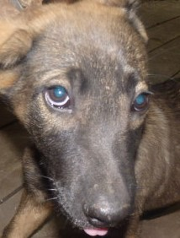 | Дата отлова, место обнаружения | 09.10.2026 г.  Волгоградская область, г. Волжский, ул. Пушкина
 | Вид, пол животного | Собака, самец
 | Окрас животного | Чепрачный
 | Инд. номер/маркировка животного | 0384/26 МБУ «Северное»

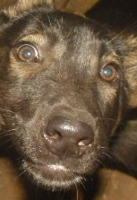 | Дата отлова, место обнаружения | 09.10.2026 г.  Волгоградская область, г. Волжский, ул. Пушкина
 | Вид, пол животного | Собака, самец
 | Окрас животного | Черно-рыжий
 | Инд. номер/маркировка животного | 0385/26 МБУ «Северное»

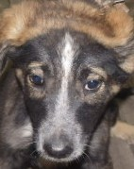 | Дата отлова, место обнаружения | 09.10.2026 г.  Волгоградская область, г. Волжский, ул. Пушкина
 | Вид, пол животного | Собака, самец
 | Окрас животного | Чепрачный
 | Инд. номер/маркировка животного | 0386/26 МБУ «Северное»

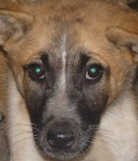 | Дата отлова, место обнаружения | 09.10.2026 г.  Волгоградская область, г. Волжский, ул. Пушкина
 | Вид, пол животного | Собака, самец
 | Окрас животного | Бело-рыже-черный
 | Инд. номер/маркировка животного | 0387/26 МБУ «Северное»

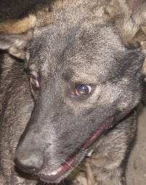 | Дата отлова, место обнаружения | 09.10.2026 г.  Волгоградская область, г. Волжский, ул. Пушкина
 | Вид, пол животного | Собака, самец
 | Окрас животного | Чепрачный
 | Инд. номер/маркировка животного | 0393/26 МБУ «Северное»

 | Дата отлова, место обнаружения | 09.10.2026 г.  Волгоградская область, г. Волжский, ул. Пушкина
 | Вид, пол животного | Собака, самец
 | Окрас животного | Чепрачный
 | Инд. номер/маркировка животного | 0389/26 МБУ «Северное»

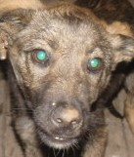 | Дата отлова, место обнаружения | 09.10.2026 г.  Волгоградская область, г. Волжский, ул. Пушкина
 | Вид, пол животного | Собака, самка
 | Окрас животного | Черно-рыжий
 | Инд. номер/маркировка животного | 0391/26 МБУ «Северное»

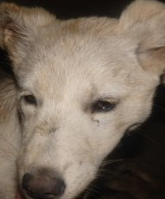 | Дата отлова, место обнаружения | 09.10.2026 г.  Волгоградская область, г. Волжский, ул. Пушкина
 | Вид, пол животного | Собака, самка
 | Окрас животного | Палевый
 | Инд. номер/маркировка животного | 0388/26 МБУ «Северное»

